Presentaciones

* ¿Cómo te llamas? Me llamo… se llama…
* 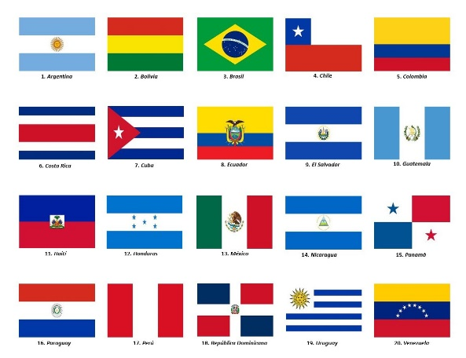¿Cuántos años tienes?

Tengo…años Tiene..años

* ¿Cuándo es tu cumpleaños?
* ¿Dónde vives?
* ¿De qué nacionalidad eres?
* ¿Qué idioma hablas/aprendes?

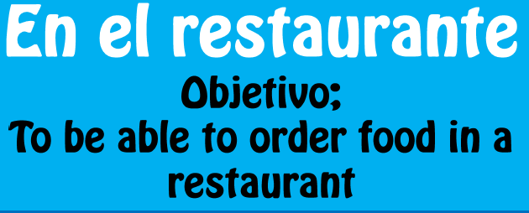

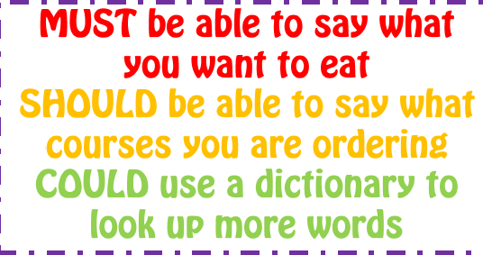

   



1. With the help of the Poster make a list in Spanish of the food that you like to eat during the week. **De desalluno quiero comer…**

|  |  |  |  |  |  |
| --- | --- | --- | --- | --- | --- |
| Comidas | lunes | martes | miercoles | jueves | viernes |
| Desalluno |  |  |  |  |  |
| Almuerzo | De Primer Plato  De Segundo plato  De postre | De Primer Plato  De segundo plato  De postre | De Primer Plato  De Segundo plato  De postre | De Primer Plato  De segundo plato  De postre | De Primer Plato  De Segundo plato  De postre |
| cena | De Primer Plato  De Segundo plato  De postre | De Primer Plato  De segundo plato  De postre | De Primer Plato  De Segundo plato  De postre | De Primer Plato  De segundo plato  De postre | De Primer Plato  De Segundo plato  De postre |

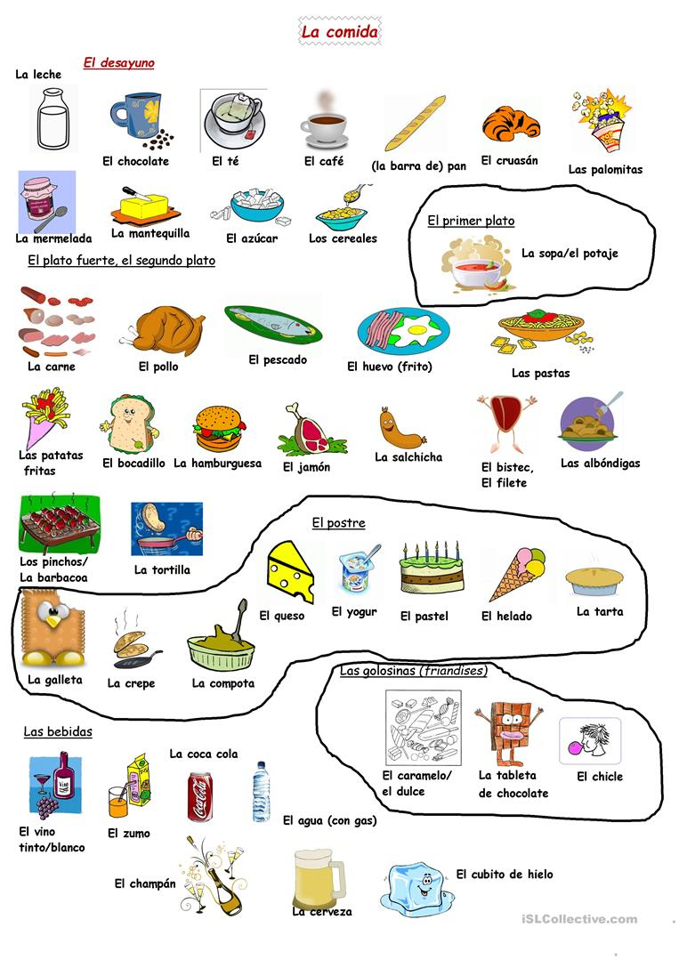

B. 

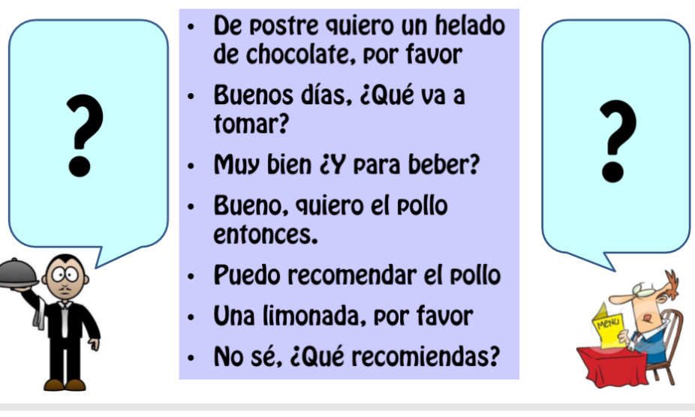

|  |  |
| --- | --- |
| Camarero | Cliente |
|  |  |
|  |  |
|  |  |
|  |  |
|  |  |

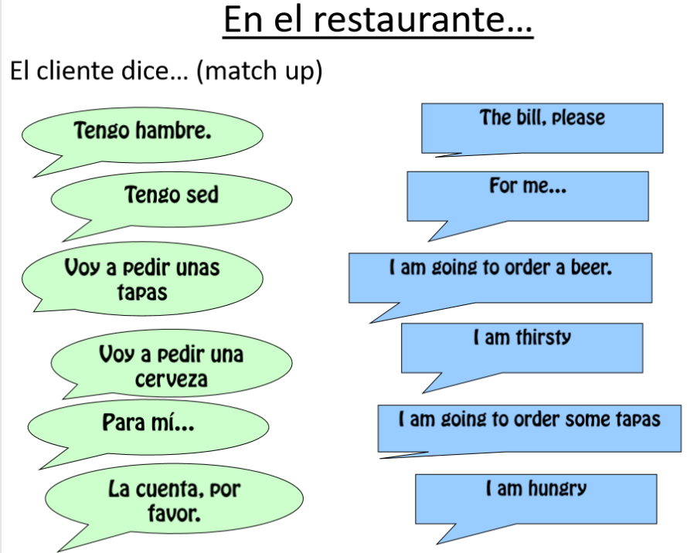C.

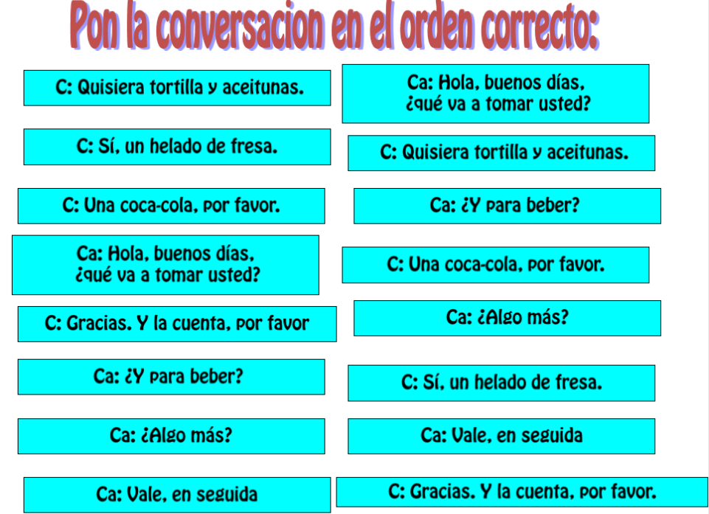

D.

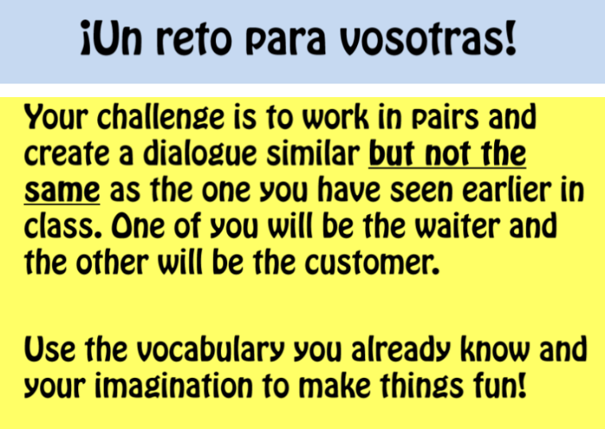

Take turns with a partner to practice the dialog

|  |  |
| --- | --- |
| Camarero | Cliente |
|  |  |
|  |  |
|  |  |
|  |  |
|  |  |
|  |  |
|  |  |

**E. Platos tipicos cubanos: Guess the name of the dish.**

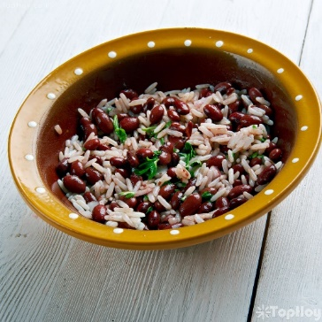

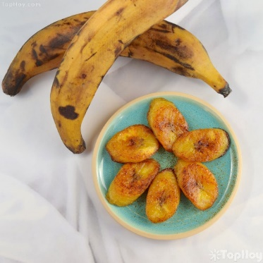

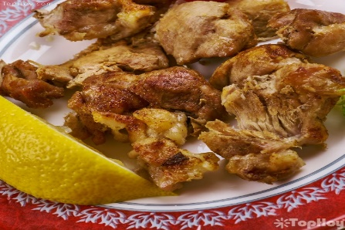

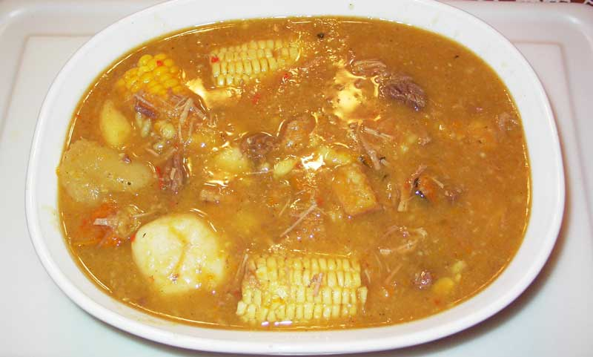

a. La caldosa b. La carne de puerco asada c. Los plátanos maduros frito d. el arroz congrí

F. Put these words in order

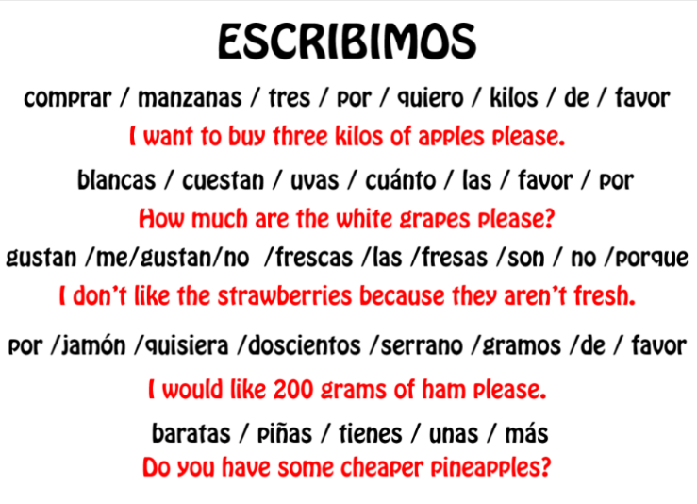

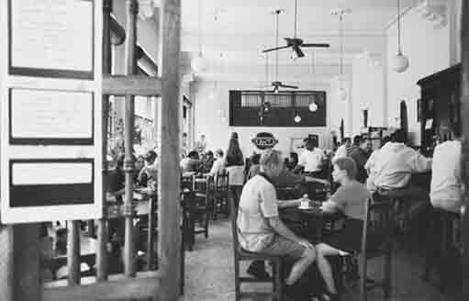

Now log into the link to work with the OU website OpenLearn

<https://www.open.edu/openlearn/languages/spanish/beginners-spanish-getting-around/content-section-6.1>

|  |
| --- |
|  |
|  |
|  |
|  |
|  |
|  |
|  |
|  |
|  |
|  |
|  |
|  |
|  |
|  |
|  |
|  |